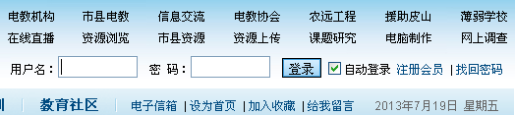
第一步：注册
点击此处进入会员注册界面

第二步：完成第一步注册后，重新登录，进入“人个中心”完善个人资料。
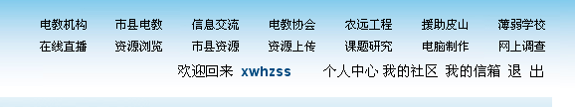
1、点击此处进入完善个人资料
2、点击“人个资料”进入个人资料完善界面

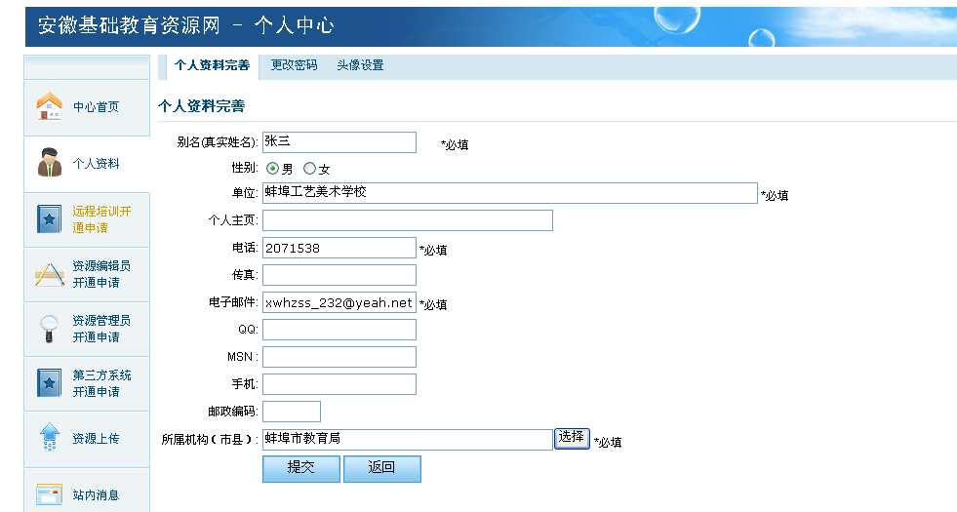
3、必须使用本人真实姓名
4、点击“选择”按钮，选择对应的机构
5、点击“提交”按钮，提交个人资料

第三步：进入远程培训，选择班级、课程。
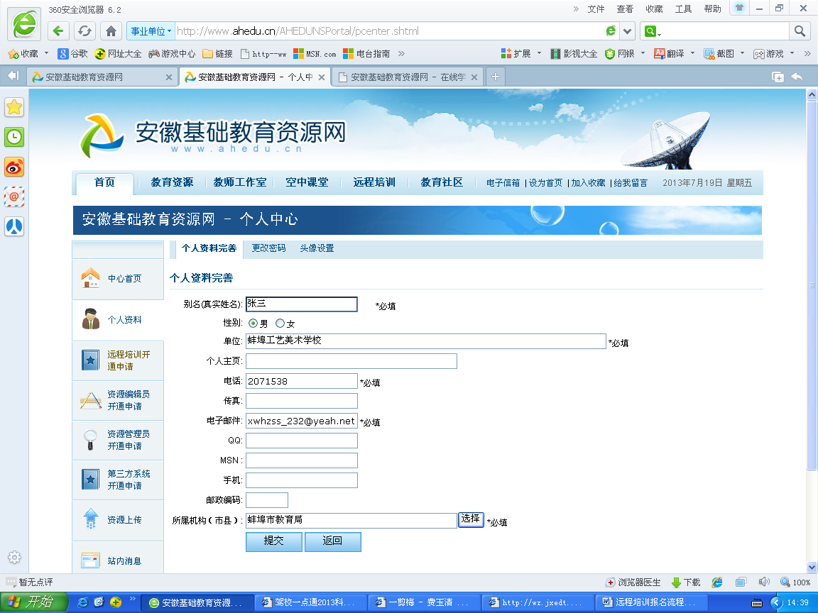、
1、点击“远程培训”按钮，进入班级、课程选择。

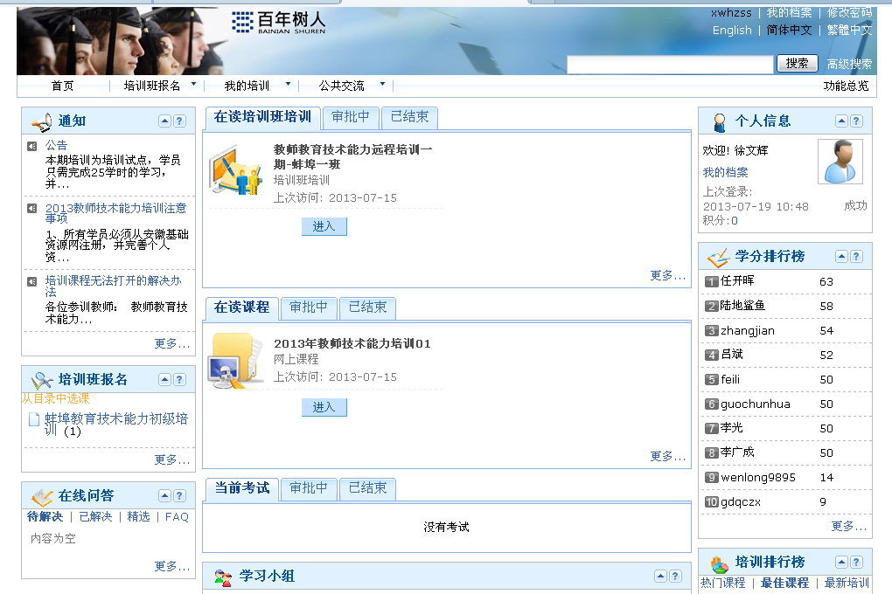
2、从目录中选课
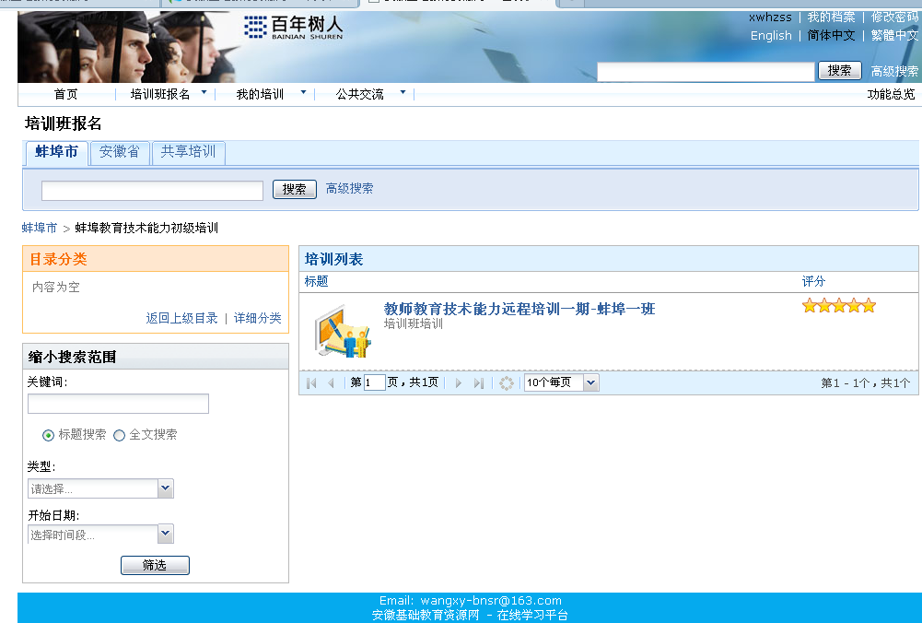
3、培训列表中选择班级
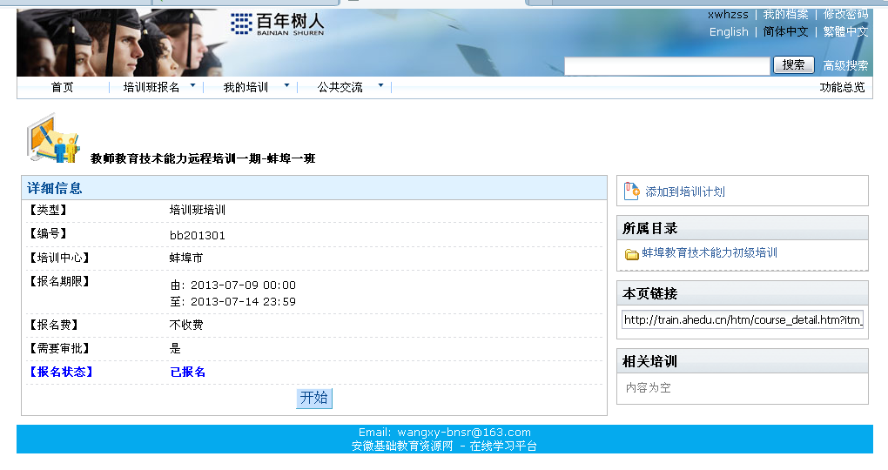
4、点击此处，完成报名。
报 名

